**Алгебра.**

**Тема 6: Логарифм и его свойства.**

**Урок 1. Определение логарифма:**

**Это задание надо выполнить к 08.04.20 и прислать на проверку на электронную почту по адресу** [ladygina@164spb.ru](mailto:ladygina@164spb.ru)

**Теория** <https://www.youtube.com/watch?v=-T2kfR6qFYE>

К сожалению, видео обрывается на полуслове…

Продолжение можно дочитать по учебнику или здесь:

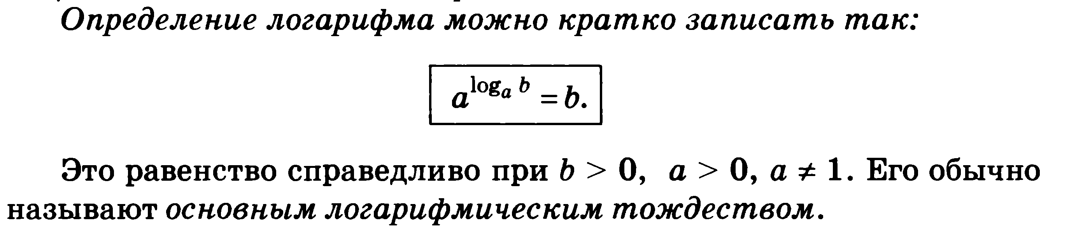



**Практика:**

1. Проверить справедливость равенств (№ 274,275)

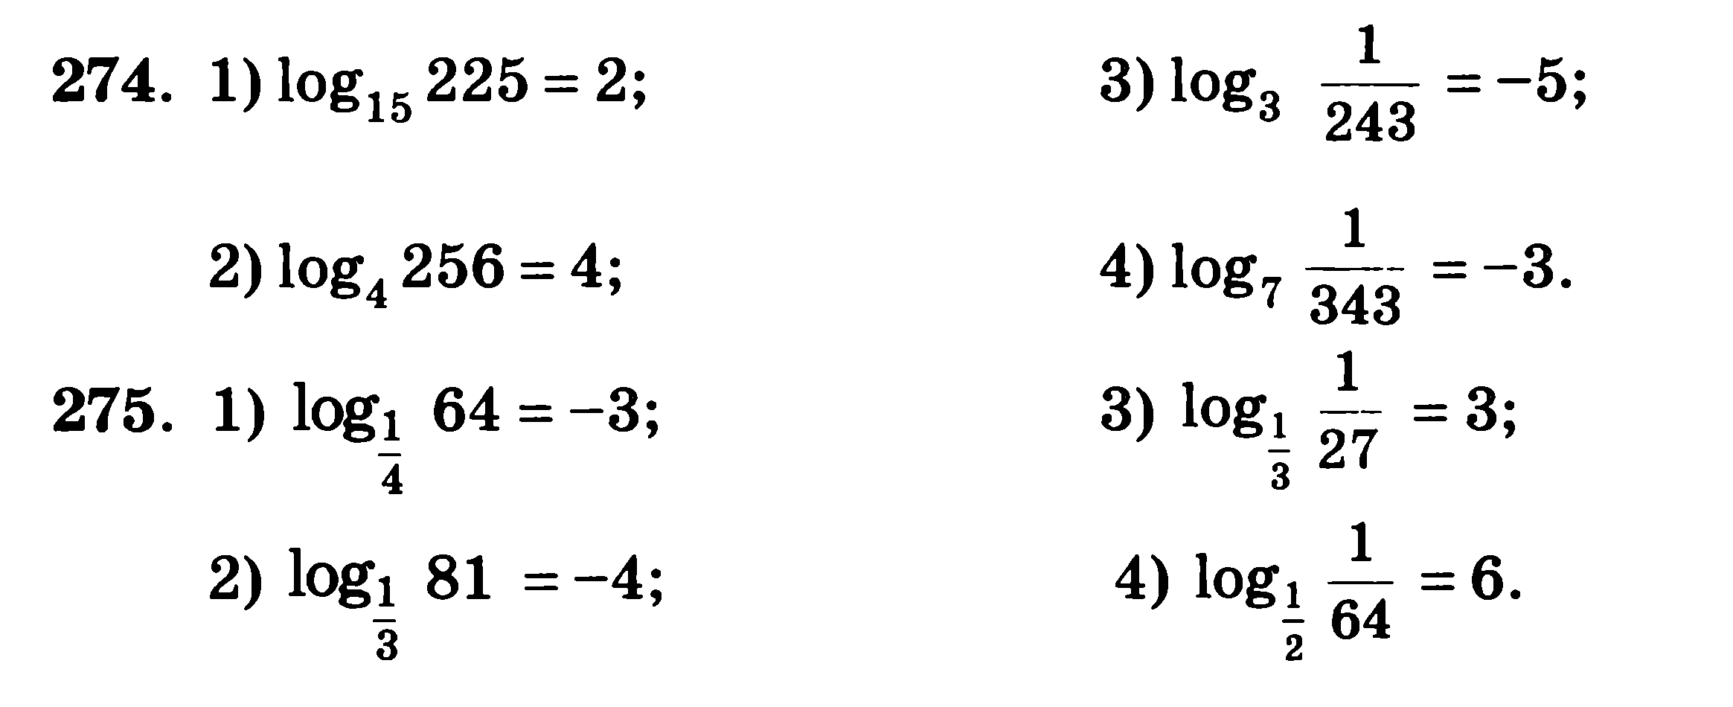

1. Вычислить ( № 278-284)

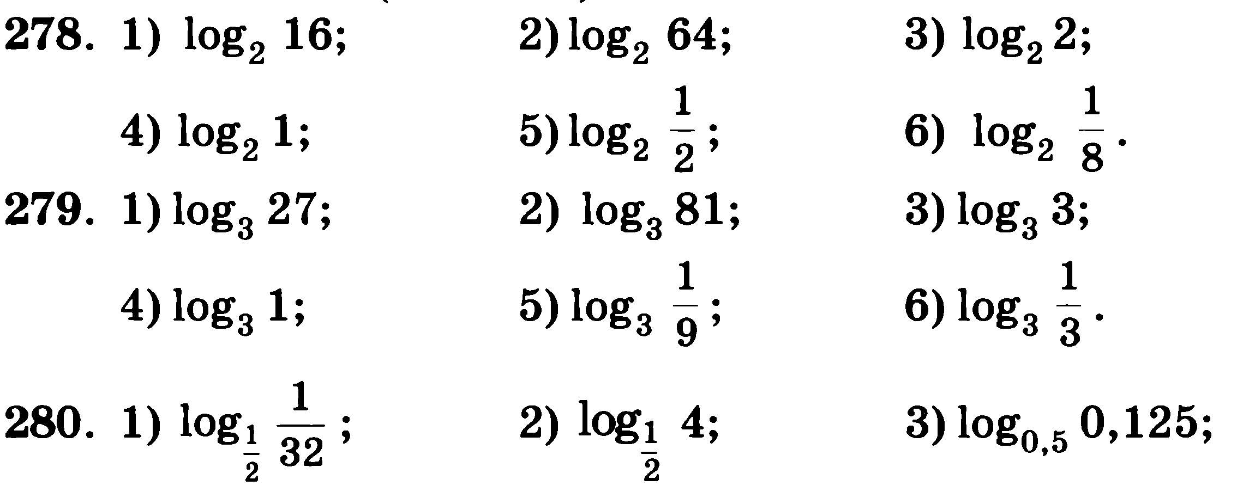

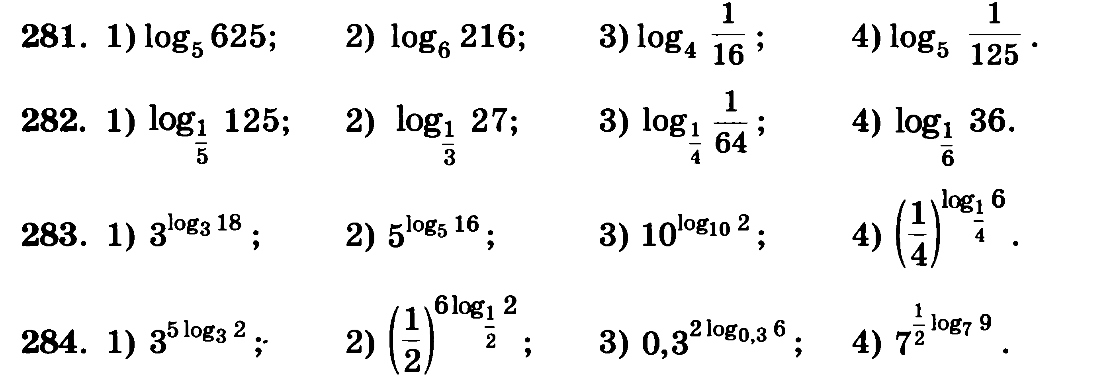

1. Выяснить, при каких значениях х существует логарифм

